Príloha č. 4
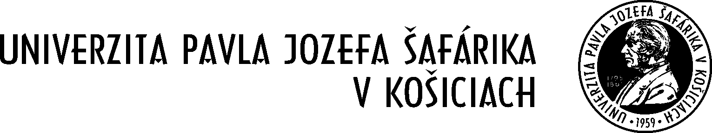

Licenčná zmluva
o použití záverečnej, rigoróznej, habilitačnej práce

uzatvorená v nadväznosti na ust. § 40 a nasl. zákona č. 618/2003 Z. z. o autorskom práve a právach súvisiacich s autorským právom (autorský zákon) v znení neskorších predpisov a ust.§ 63 zákona č. 131/2002 Z. z. o vysokých školách a o zmene a doplnení niektorých zákonov v znení neskorších predpisov (ďalej len „zákon o vysokých školách“

Čl. I
Zmluvné strany
titul, meno a priezvisko:
dátum a miesto narodenia:
trvalý pobyt:
(ďalej len „autor“)

Slovenská republika zastúpená
Univerzitou Pavla Jozefa Šafárika v Košiciach,
(názov a adresa fakulty, na ktorej je autor zapísaný na štúdium alebo je uchádzačom v rigoróznom konaní alebo habilitačnom konaní, inak vysokej školy)
Zastúpená: (dekan fakulty)
IČO: 00397768
(ďalej len „nadobúdateľ“):

Čl. II
Predmet zmluvy

Predmetom tejto zmluvy je udelenie súhlasu autora nadobúdateľovi (ďalej len „licencia“) na použitie diela špecifikovaného v čl. III tejto zmluvy (ďalej len „dielo“) podľa podmienok dohodnutých v tejto zmluve.

Čl. III
Špecifikácia diela

Názov diela:
Druh diela:
záverečná práca
rigorózna práca
habilitačná práca
Ak ide o záverečnú prácu, jej druh:
bakalárska práca
diplomová práca
dizertačná práca
Číslo študijného odboru):
Názov študijného odboru:
Identifikačné číslo práce vygenerované informačným systémom vysokej školy:

Čl. IV
Spôsob použitia diela a rozsah licencie

- Autor súhlasí so zverejnením diela a udeľuje nadobúdateľovi súhlas na sprístupňovanie digitálnej rozmnoženiny diela verejnosti spôsobom umožňujúcim hromadný prístup), a to prostredníctvom centrálneho registra záverečných, rigoróznych a habilitačných prác vedeného MŠVVaŠ SR (ďalej len „register“).

- Nadobúdateľ je oprávnený dielo po jeho zaradení do registra sprístupniť verejnosti
najskôr po uplynutí mesiacov) odo dňa registrácie diela,

bez odkladnej lehoty.

- Nadobúdateľ je oprávnený dielo sprístupniť verejnosti
len s použitím
aj bez použitia
takých technologických opatrení, ktoré zabránia verejnosti dielo trvalo ukladať na pamäťové médium alebo ju tlačiť.

- Licencia udelená autorom nadobúdateľovi podľa tejto zmluvy je nevýhradná a v územne neobmedzenom rozsahu.

- Autor udeľuje nadobúdateľovi licenciu na dobu 70 rokov odo dňa registrácie diela v registri.

Čl. V
Odmena

Autor udeľuje nadobúdateľovi licenciu bezodplatne.

Čl. VI
Záverečné ustanovenia

- Táto zmluva je uzatvorená písomne v dvoch listinných vyhotoveniach, z toho jedno pre každú zmluvnú stranu.

- Táto zmluva nadobúda platnosť a účinnosť dňom podpísania oboma stranami; podpísaním sa rozumie aj nahradenie podpisu mechanickým prostriedkom.

- Táto zmluva stráca účinnosť dňom, keď prevádzkovateľ registra natrvalo zastaví sprístupňovanie diela verejnosti podľa ust. § 63 ods. 12 zákona o vysokých školách .

- Ak sa stane niektoré z ustanovení tejto zmluvy neplatné, neúčinné alebo nevykonateľné, nebude tým dotknutá platnosť, účinnosť a vykonateľnosť ostatných zmluvných dojednaní.

- Zmluvné strany vyhlasujú, že zmluvu uzavreli slobodne a vážne, nekonali v omyle ani v tiesni, jej obsahu porozumeli a na znak súhlasu ju podpisujú vlastnoručne.

V ........................ dňa ............................. V ......................... dňa......................

...........................................................
dekan, prípadne ním poverená osoba
........................................
autor

Nehodiace sa preškrtnite
) prvé štvorčíslie kódu podľa vyhlášky Štatistického úradu Slovenskej republiky č. 114/2011 Z. z. ktorou sa vydáva Štatistická klasifikácia odborov vzdelania
) § 4 ods. 2 zákona č. 211/2000 Z. z. o slobodnom prístupe k informáciám a o zmene a doplnení niektorých zákonov (zákon o slobode informácií) v znení neskorších predpisov
) celé číslo od 1 do 12; so súhlasom rektora, prípadne ním poverenej osoby od 13 do 36

